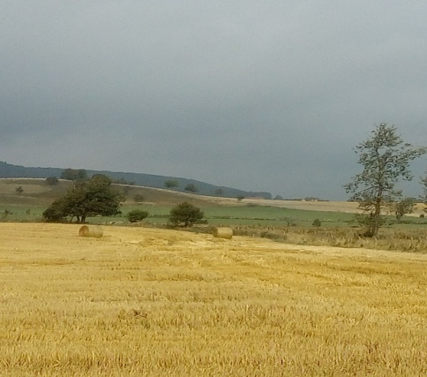
Inbjudan till
Svenska New Forestföreningens höstmöte
Lördagen den 19 november 2022 i
Ekebo Servicehus, Fabriksgatan 7 283 31 Osby
09,30 Samling med fika
10,00 Höstmöte med stadgeenliga förhandlingar
Efter önskemål från medlemmar, startar vi nu ett projekt att främja aveln.
Vi inleder med ett föredrag av Veterinär Eva Pettersson, Tranberga Gård
Veterinär i drygt 25 år, jobbar som privatpraktiserande mest med häst o kor. Har seminstation sedan drygt 20 år med fryst semin o transportsperma. Har även fullblodshingst som betäcker naturligt. Föder själv upp fullblodshästar men servar många olika raser med semin. Tar emot en del ston för fölning.

Pratar om brunstcykeln, semin och naturligt betäckning.
Lunch
Efter lunch,
Besök Sturevallens stuteri för visning av hästar
Välkomna!
Anmälan till:
Jan Lundvall via mail: stallbackabo@gmail.com
Eller tfn 070 555 99 79
Senast söndag 13 november (meddela ev. allergier!)

